Hopp om värme i vinter också
- Det känns rätt så tryggt att veta att man kan få både värme och varmvatten framöver. Så uttryckte sig en av de nära 30 medlemmar som måndagen den 28 september deltog i studiebesöket på sandviksverket i Växjö.
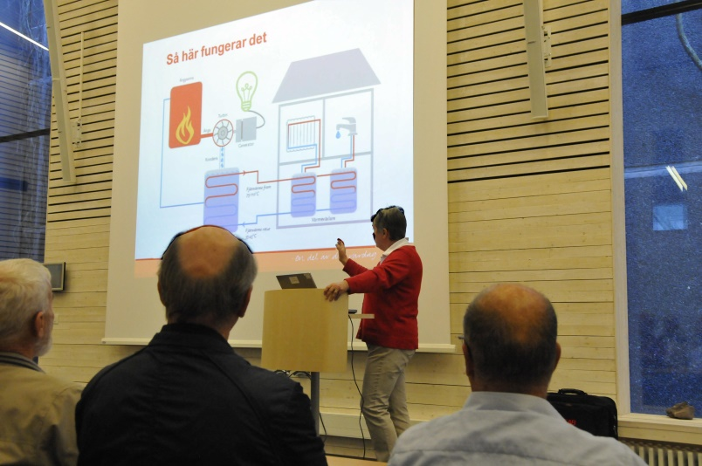
Sandviksverket är ju snart 40 år gammalt som värmeleverantör till oss Växjöbor, och det nya kraftblocket som kallas Sandvik 3 invigdes så sent som nu i våras. Det är en imponerande anläggning på många sätt – i kraft av sin storlek, i kraft av produktionskapaciteten och som föredöme när det gäller miljöpåverkan. Vi Växjöbor har fått en bra anläggning för de cirka 1,3 miljarder kronor som investeringen gått löst på.
Besöket inleddes med att Marianne Mattila, som jobbar i VEAB:s kundstjänst, presenterade VEAB som företagsgrupp och med särskilt fokus på Sandvik 3. Tyvärr medgav inte säkerhetsbestämmelserna något besök inne i anläggningen, men även en exteriör betraktelse gav ett imponerande intryck.

Marianne Mattila presenterar Sandviksverket
Många siffror redovisades, mer eller mindre gripbara för en ”icke-expert”. Men jag tror att det stora flertalet ändå imponerades mest av den siffra vi fick för bränsleåtgången en kall vinterdag. Om både Sandvik 3 och föregångaren Sandvik 2 körs så åtgår 60-70 fullastade flislastbilar med släp per dygn!
Vid den efterföljande rundvandringen imponerades många av storleken på olika anläggningsdelar och maskiner. Även kontrollrummet med sina överskådliga bildskärmar och manöverbord väckte mångas intresse.

Text: Sture Andersson
Foto: Sune Ekstrand

Lite mer bilder!
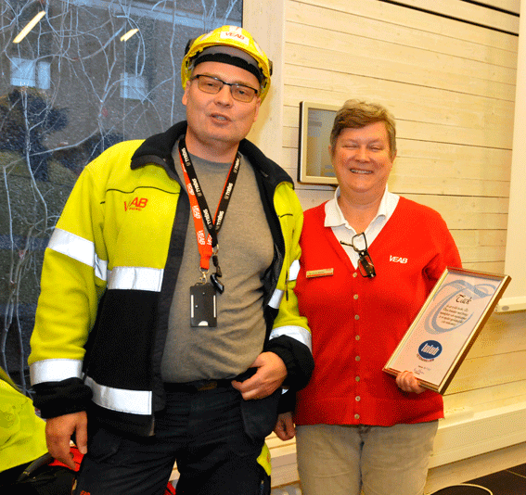
Joakim Eriksson och Marianne Mattila var kunniga och positiva guider
(här med Veteranklubbens nyframtagna besöksdiplom)

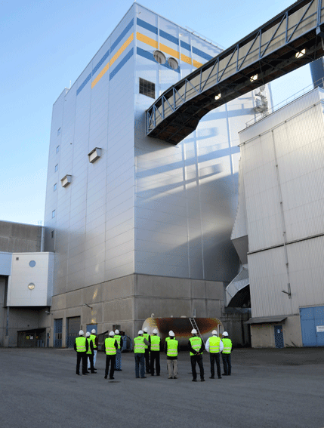
Man kan känna sig liten….

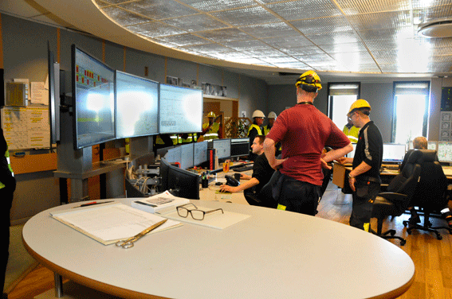
Det är härifrån som tillförseln av värme och varmvatten till oss Växjöbor styrs

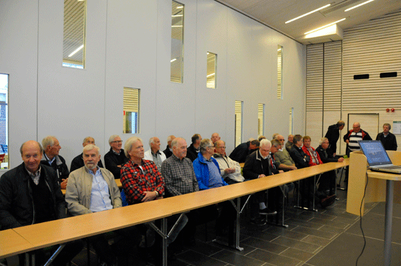
Kanske inte så lätt att imponera på en skara rutinerade tekniker, men uppmärksamheten var stor

